模块高考预测
预测一 曲线运动，牛顿定律与机械能的综合
1．在竖直平面内固定一轨道ABCO，AB段水平放置，长为4 m，BCO段弯曲且光滑；一质量为1.0 kg、可视作质点的圆环套在轨道上，圆环与轨道AB段之间的动摩擦因数为0.5.建立如图所示的直角坐标系，圆环在沿x轴正方向的恒力F作用下，从A(－7,2)点由静止开始运动，到达原点O时撤去恒力F，圆环从O(0,0)点水平飞出后经过D(6,3)点．重力加速度g取10 m/s²，不计空气阻力．求：
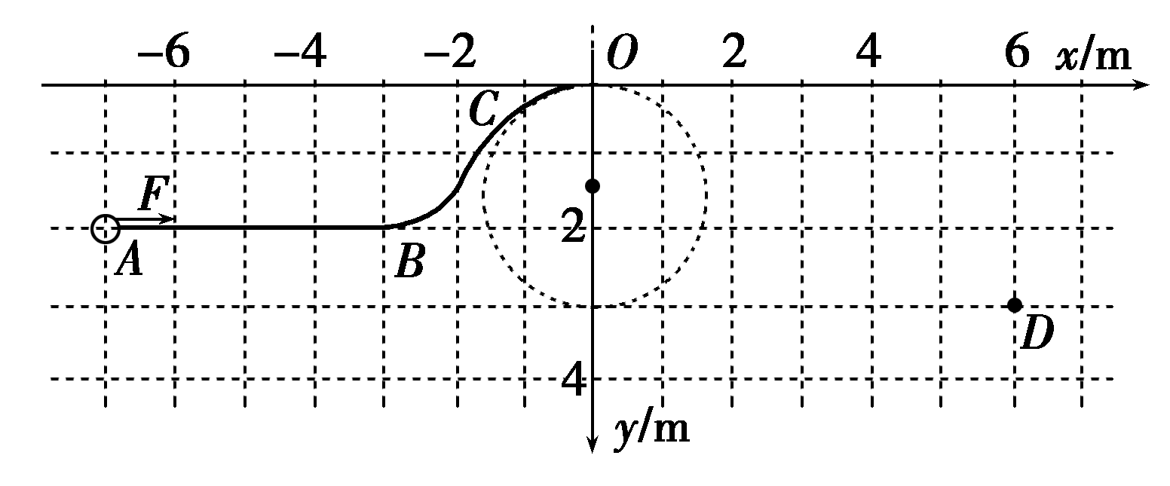
(1)圆环到达O点时的速度大小；
(2)恒力F的大小；
(3)圆环在AB段运动的时间．
[解析] (1)圆环从O到D过程中做平抛运动
x＝v₀t
y＝gt²
读图得x＝6 m，y＝3 m
v₀＝ m/s＝7.75 m/s.
(2)圆环从A到O过程中，根据动能定理
Fx_{AO}－μmgx_{AB}－mgy′＝mv
代入数据得F＝10 N.
(3)圆环从A到B过程中，根据牛顿第二定律
F－μmg＝ma，x_{AB}＝at²
代入数据得t＝ s＝1.26 s.
[答案] (1)7.75 m/s (2)10 N (3)1.26 s

2．如图所示，倾角为37°的粗糙斜面AB底端与半径R＝0.4 m的光滑半圆轨道BC平滑相连，O点为轨道圆心，BC为圆轨道直径且处于竖直方向，A、C两点等高．质量m＝1 kg的滑块从A点由静止开始下滑，恰能滑到与O点等高的D点．g取10 m/s²，sin 37°＝0.6，cos 37°＝0.8.
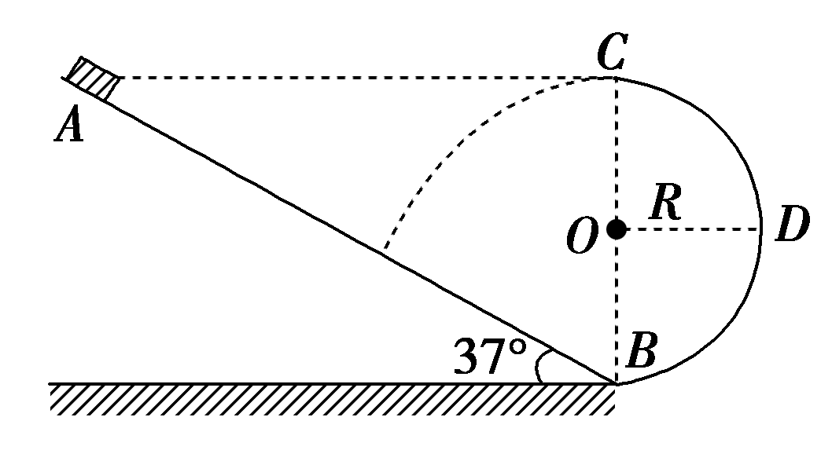
(1)求滑块与斜面间的动摩擦因数μ；
(2)若使滑块能到达C点，求滑块从A点沿斜面滑下时的初速度v₀的最小值；
(3)若滑块离开C处的速度大小为4 m/s，求滑块从C点飞出至落到斜面上所经历的时间t.
[解析] (1)滑块从A点到D点的过程中，根据动能定理有mg·(2R－R)－μmgcos 37°·＝0
解得μ＝0.375.
(2)若滑块能到达C点，根据牛顿第二定律有
mg＋F_{N}＝
当F_{N}＝0时，滑块恰能到达C点，有v_{C}≥＝2 m/s，滑块从A点到C点的过程中，根据动能定理有
－μmgcos 37°·＝mv－mv
联立解得v₀≥2 m/s.
(3)滑块离开C点做平抛运动有x＝vt，y＝gt²
由几何关系得tan 37°＝
联立以上各式整理得5t²＋3t－0.8＝0
解得t＝0.2 s.
[答案] (1)0.375 (2)2 m/s (3)0.2 s

预测二 利用动能定理处理多过程问题
3．如图所示装置由AB、BC、CD三段轨道组成，轨道交接处均由很小的圆弧平滑连接，其中轨道AB、CD段是光滑的，水平轨道BC的长度s＝5 m，轨道CD足够长且倾角θ＝37°，A、D两点离轨道BC的高度分别为h₁＝4.30 m、h₂＝1.35 m．现让质量为m的小滑块自A点由静止释放．已知小滑块与轨道BC间的动摩擦因数μ＝0.5，重力加速度g取10 m/s²，sin 37°＝0.6，cos 37°＝0.8.求：
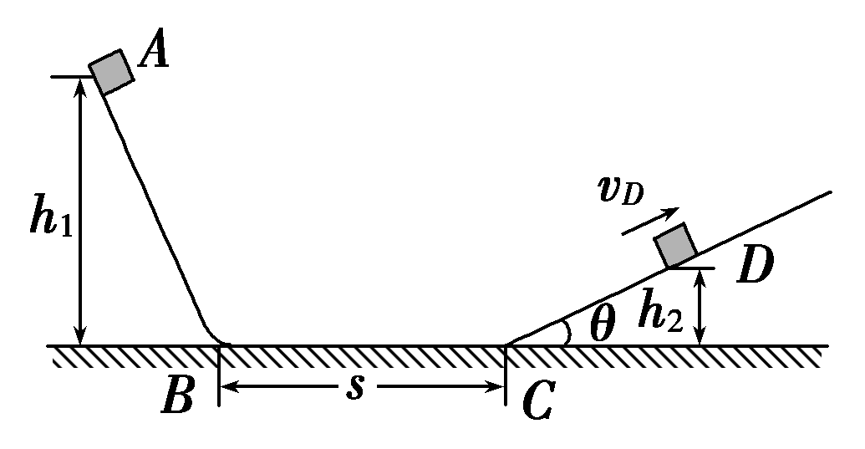
(1)小滑块第一次到达D点时的速度大小；
(2)小滑块第一次与第二次通过C点的时间间隔；
(3)小滑块最终停止的位置距B点的距离．
[解析] (1)小滑块从A→B→C→D过程中，由动能定理得：mg(h₁－h₂)－μmgs＝mv－0
将h₁、h₂、s、μ、g代入得：v_{D}＝3 m/s.
(2)小滑块从A→B→C过程中，由动能定理得
mgh₁－μmgs＝mv
将h₁、s、μ、g代入得：v_{C}＝6 m/s
小滑块沿CD段上滑的加速度大小
a＝gsin θ＝6 m/s²
小滑块沿CD段上滑到最高点的时间t₂＝t₁＝1 s
由对称性可知小滑块从最高点滑回C点的时间
t₁＝＝1 s
故小滑块第一次与第二次通过C点的时间间隔
t＝t₁＋t₂＝2 s，
(3)对小滑块运动全过程应用动能定理，设小滑块在水平轨道上运动的总路程为s_{总}
有：mgh₁＝μmgs_{总}
将h₁、μ代入得s_{总}＝8.6 m
故小滑块最终停止的位置距B点的距离为2s－s_{总}＝1.4 m
[答案] (1)3 m/s (2)2 s (3)1.4 m

预测三 功能关系，能量守恒的综合应用
4．如图1所示，小球甲固定在水平导轨的左端，质量为m＝0.4 kg的小球乙可在导轨上自由滑动，不计小球与导轨间的摩擦，甲、乙两球之间因受到相互作用而具有一定的势能，相互作用力沿二者连线方向且随间距的变化而变化．现已测出小球乙的势能随位置x的变化规律如图2中的实线所示．已知曲线最低点的横坐标x₀＝20 cm，虚线①为势能变化曲线的渐近线，虚线②为经过曲线上某点的切线．
(1)将小球乙从x₁＝8 cm处由静止释放，小球乙所能达到的最大速度为多大？
(2)假定导轨右侧足够长，将小球乙在导轨上从何处由静止释放，小球乙不可能第二次经过x₀＝20 cm的位置？并写出必要的推断说明．
(3)若将导轨右端抬高，使其与水平面的夹角α＝30°，如图3所示．将小球乙从x₂＝6 cm处由静止释放，小球乙运动到何处时速度最大？并求其最大速度．(g取10 m/s²)
(4)在图2上画出第(3)问中小球乙的动能E_{k}与位置x的关系图线．
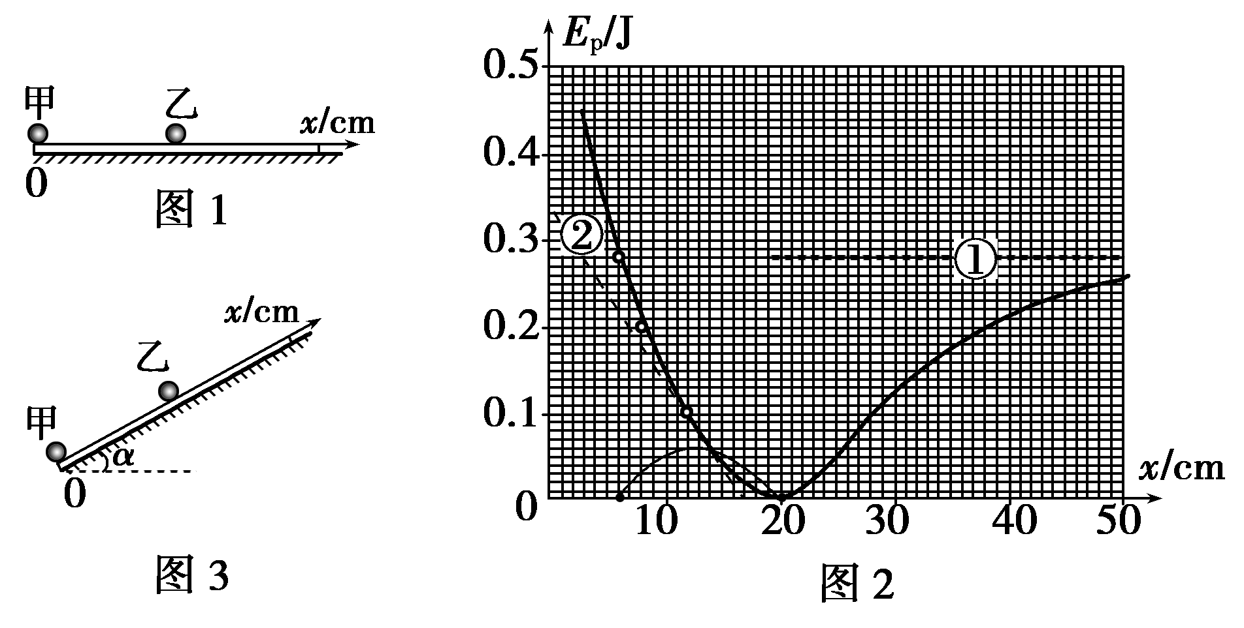
[解析] (1)小球乙运动到x₀＝20 cm位置时势能最小，速度最大．
由能量守恒有：0＋E_{p1}＝mv＋0
解得v_{m}＝ ＝ m/s＝1 m/s.
(2)在0＜x ＜6 cm区间内将小球乙由静止释放后，不可能第二次经过x₀.
在0＜x＜20 cm区间内两球之间的作用力为排斥力，在20 cm＜x＜＋∞区间内两球之间的作用力为吸引力，无穷远处和x＝6 cm处的势能均为0.28 J．若小球乙的静止释放点在6 cm＜x＜＋∞区间(x₀＝20 cm的位置除外)，小球乙将做往复运动，多次经过x₀＝20 cm的位置，而静止释放点在0＜x＜6 cm区间内时，初态势能大于0.28 J，小球乙将会运动到无穷远处而无法返回，只能经过x₀位置一次．
(3)x₃＝12 cm处的切线斜率＝ J/m＝2 J/m，表明此处小球乙受到甲球2 N的排斥力．
小球乙此处受到重力沿斜面的分力大小为mgsin α＝2 N
所以，小球乙在x₃＝12 cm处时，所受合外力等于零，速度最大，从题图2中读出x₃＝12 cm处的势能E_{p3}＝0.1 J，x₂＝6 cm处的势能E_{p2}＝0.28 J
由能量守恒有：0＋E_{p2}＋mgx₂sin α＝mv′＋E_{p3}＋mgx₃sin α
解得v′_{m}＝
＝ m/s＝0.55 m/s.
(4)如图所示．
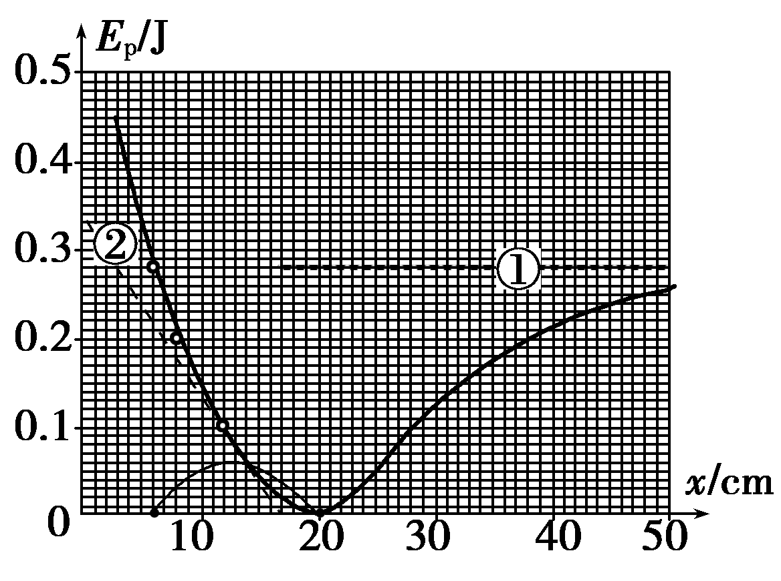
[答案] (1)1 m/s (2)见解析 (3)0.55 m/s (4)见解析

